104年全民健康保險牙醫門診總額牙周病統合照護計畫
一、依據：
全民健康保險會（以下稱健保會）協定年度醫療給付費用總額事項辦理。
二、目的：
本計畫之實施，係藉增加牙周病照護之內容，建立治療照護架構，期提升牙周病照護品質，增進就醫公平性，以減少後續口腔疾病醫療費用之負擔。
三、執行目標：
本計畫照護人次以達成第二階段125,000人次及第三階段90,000人次為執行目標。
四、預算來源及支付範圍：
(一) 本計畫所列診療項目之預算來源
1.「P4001C」及「P4002C」診療項目由104年度全民健康保險牙醫醫療給付費用總額中「牙周病統合照護計畫(第1、2階段)」專款項目下支應，全年經費為8.50億元。其預算按季均分及結算，每點金額以1元暫結；當季預算若有結餘則流用至下季；若當季預算不足時，則採浮動點值結算。全年結算，每點金額不高於1元。
2.「P4003C」診療項目全年經費為3.051億元，其中2.446億元由104年度全民健康保險牙醫醫療給付費用總額中「牙周病統合照護計畫(第3階段)」專款項目下支應，另0.605億元由一般服務預算移撥支應。其預算按季均分及結算，每點金額以1元支付。當季預算若有結餘，則流用至下季；若當季預算不足，則由一般服務預算支付；年度若有結餘，則回歸一般服務總額。
(二)適用治療對象(給付對象)
治療對象為全口牙周炎患者，總齒數至少16齒(專業認定需拔除者不列入總齒數計算)，6(含)顆牙齒以上牙周囊袋深度≧5mm。
(三)給付項目及支付標準：
1.本計畫支付標準限經99至104年度牙醫門診醫療給付費用總額牙周病統合照護計畫核定之醫師申報。
2.若病人曾於最近一年內，在同一特約醫療院所施行並申報91006C、91007C*3者，不得申報本計畫中所列診療項目。
3.特約醫療院所擬執行牙周病檢查與治療前，應先詢問病人是否已持有牙周病照護手冊或接受過治療，並請至全民健康保險資訊網服務系統(Virtual Private Network ,VPN)進行牙周病統合照護計畫登錄及查詢該病患是否曾接受牙周病統合性治療，如未曾接受統合性治療或曾接受統合性治療超過一年以上（以執行P4001C起算），始得收案執行。
4.確認病人符合收案資格後，特約醫療院所始得申報本計畫支付項目，並自第一階段支付牙周病檢查日起，一年內不得申報91006C至91008C之診療項目服務費用，且不得拒絕提供有病情需要，須補充施行齒齦下刮除之治療。
5.每一個案每年僅能執行一次牙周病統合照護治療。
6.本計畫分三階段支付，其療程最長為180天，療程中P4001C至P4003C各項目僅能申報一次，另施行第二階段P4002C治療日起90天內，依病情需要施行之牙結石清除治療(91003C、91004C)，不得申報。

編號 | 診療項目 | 基層院所 | 地區醫院 | 區域醫院 | 醫學中心 | 支  付  點  數
P4001C | 牙周病統合性治療第一階段支付(comprehensive periodontal treatment)  註：  - 本項主要施行治療前X光檢查，並進行牙周病檢查(記錄表如附件1)。  - 應提供「牙周病統合照護計畫照護手冊」及口腔保健衛教指導。  - X光片費用另計（限申報34001C及34002C）。  4.≦30歲患者須附全口根尖片或咬翼片。 | v | v | v | v | 1800
P4002C | 牙周病統合性治療第二階段支付(comprehensive periodontal treatment)  註：  - 本項主要施行全口齒齦下刮除或牙根整平之治療，並提供牙菌斑進階去除指導及控制記錄(記錄表如附件2)。  - 須檢附牙菌斑控制記錄及病歷供審查。  - 依病情需要施行X光檢查，得另外申報費用(限申報34001C及34002C）。 | v | v | v | v | 5000
P4003C | 牙周病統合性治療第三階段支付(comprehensive periodontal treatment)  註：  1.本項主要進行治療後牙周病檢查及牙菌斑控制記錄及評估治療情形。  2.完成牙周病統合性治療第二階段治療日起4週（≧28天）後，經牙周病檢查原本牙周囊袋深度≧5mm之牙齒，至少1個部位深度降低2mm者達7成以上，且無非適應症之拔牙時，方得核付。  3.須附治療前與治療後之牙菌斑控制記錄與牙周病檢查記錄表、病歷供審查。 | v | v | v | v | 3200
五、牙醫師申請資格：
(一)一般醫師須接受4學分以上牙周病統合計畫相關之教育訓練(1學分行政課程；3學分專業課程)。
(二)台灣牙周病醫學會與台灣牙周補綴醫學會專科醫師、一般會員均須接受1學分以上牙周病統合計畫相關之行政部分教育訓練。
(三)醫師3年內不得有視同保險醫事服務機構違約記點（屬全民健康保險醫事服務機構特約及管理辦法第36條第2款者不在此限）或扣減費用、6年內不得有視同保險醫事服務機構停止特約以上之處分。
(四)醫師104年合計提供治療個案數，排除個案數5件以下者，於105年8月依病患歸戶統計，若完成第三階段服務個案數比率<33.33%者，106年3月起兩年內不得參加計畫，屆滿須再接受相關教育訓練後，始得提出申請。
六、申請程序及申報規定：
(一)特約醫療院所應檢附教育訓練學分證明等相關資料，送中華民國牙醫師公會全國聯合會(以下稱牙醫全聯會)申請初核，並由牙醫全聯會報送所轄全民健康保險保險人（以下稱保險人）分區業務組核定；異動時，亦同。申請書格式如【附件3】。
(二)如病患病情需要，由上述參與計畫之特約醫療院所醫師實施並申報本計畫之治療項目。
(三)個案申報案件分類為15，如僅施行計畫項目，治療期間，僅申報「牙周病統合性治療第一階段支付(P4001C) 」項目時，得申報診察費。另如與其他案件類別治療併行時，應分開申報，由其他類別案件申報一次診察費。另相關治療之X光片檢查費、藥費及麻醉費應併同本計畫項目申報。
七、審查方式：
(ㄧ)醫療費用申報、暫付、審查及核付，依全民健康保險醫療費用申報與核付及醫療服務審查辦法規定辦理。
(二) 申報「牙周病統合性治療第一階段支付（P4001C）」項目，隨一般案件抽審。審查案件須檢送以下審查資料：
1.病人基本資料暨接受牙周病統合性治療確認書（詳附件4）。
2.治療前X光片(足以辨識骨頭高度bone level之X光片)。
3.治療前牙周病檢查記錄表。
4.半年內之病歷影本(初診日為半年之內者，自初診日起算；初診日為半年以上者，須附足回推半年以上之最後一筆病歷)。
(三)申報「牙周病統合性治療第二階段支付（P4002C）」項目，隨一般案件抽審。查案件除檢附第一階段審查資料外，另須檢送治療前牙菌斑控制記錄表及病歷。（上月抽審，資料未回者，可檢附上個月抽審清單，並得免附X光片）
(四)申報「牙周病統合性治療第三階段支付（P4003C）」項目，隨一般案件抽審。審查案件除檢附第一及第二階段審查資料外，另須檢送治療後牙周病檢查記錄表、牙菌斑控制記錄表及病歷。（上月抽審，資料未回者，可檢附上個月抽審清單，並得免附X光片）
(五)專業審查時，若所附資料經兩位審查醫師判定無法佐證治療適切性時，之後執行個案得要求院所檢附個案治療前、治療後之臨床相片。(例如牙齦增生無骨下破壞患者…等)。
八、臨床治療指引
P4001C  P4002C  P4003C | 牙周病統合性治療第一階段支付項目  牙周病統合性治療第二階段支付項目  牙周病統合性治療第三階段支付項目
適應症  Indications | 全口牙周炎﹝總齒數至少16齒(專業認定需拔除者不列入總齒數計算)，6(含)顆牙齒以上牙周囊袋深度≧5mm﹞
診斷  Diagnostic Study | 病史、理學檢查  X光檢查  完整牙周病檢查記錄(Periodontal charting)  咬合檢查(選)、牙髓活性試驗(選)、模型分析(選)
處置  Management | 進階牙菌斑控制(治療前、牙根整平術施行後4-8週後)  牙根整平術  治療前、後完整牙周病檢查記錄
完成狀態  Finishing Status | 牙菌斑、牙結石清除，牙根整平、原本牙周囊袋深度≧5mm之牙齒，至少1個部位深度降低2mm者達7成以上、牙齦發炎狀態改善。
九、相關規範：
(一)醫療服務管控實務如下：
1. 案件數分配：由牙醫全聯會依總額分區102年度R值比例分配，按季管理。
2. 醫管措施
- 執行本計畫之醫師每月申報件數以不超過20件為原則（以P4002C列計），醫師支援不同院所應合併計算。申報件數超過時，應以立意審查，以確保醫療品質。
- 符合下列條件者，得提出申請增加每月申報件數，經保險人核定後，始得增加申報件數。
- 專科醫師（臺灣牙周病醫學會或台灣牙周補綴醫學會），或有教學計畫（教學醫院、PGY院所），得提出申請，經保險人核定後，每月P4002C申報件數不限，隨一般案件抽審。
- 有醫療需求者，於最近兩個月內每月完成P4003C申報件數達10件以上，得提出申請，經保險人核定後得增加為P4002C每月30件。（如於102年3月提出申請，則以102年1、2月申報P4003C之件數核定）申報件數超過核定數時，將採立意審查。
- 專科醫師、有教學計畫或另有醫療需求者，申請表格式如【附件5】，請於每月5日前將申請表及相關資料以掛號郵寄牙醫全聯會，牙醫全聯會初審後，於每月20日前將名單函送所轄保險人分區業務組核定，並由保險人分區業務組函復申請醫師，並副知牙醫師全聯會。
3.服務量的調節：一季約執行31,250件，按月統計完成第二階段（P4002C）項目之案件數。
(二)相關配套：牙周病檢查紀錄完整且有治療前後改善情形對照比較。
1.對於牙周破壞情形(包括軟、硬組織)須完整記載，提供疾病病因、判斷充分資訊，加重患者自我重視程度，提高接受治療意願。
2.第三階段中治療改善情形，甚至長期牙周健康追蹤情形可據以提供。
(三)參加本計畫之院所，應提供院所及機構之電話、地址等資訊，置放於保險人全球資訊網網站(http://www.nhi.gov.tw)及牙醫全聯會網站
(http://www.cda.org.tw) ，俾利民眾查詢就醫。
十、醫師資格審查程序：
(一)請每月5日前將申請書及有關資料以掛號郵寄至牙醫全聯會，牙醫全聯會審查後，於每月20日前將名單函送所轄保險人分區業務組核定，並由所轄保險人分區業務組行文通知相關院所，並副知牙醫全聯會；申請者得於核定之起迄期間執行本計畫服務。
(二)醫師支援不同院所應各別提出申請，醫師名單或執業執照若有異動，應於每月5日前函報牙醫全聯會，並送保險人分區業務組核定，並得於次月生效。
(三)特約醫療院所代碼如有變更，應函報牙醫全聯會及保險人分區業務組辦理本計畫之起迄日期變更作業。
十一、本計畫治療過程中，全民健康保險不給付項目如下，請各醫師依特殊需要，並向病人詳述理由，獲得同意後，方得提供：
(一)牙周抗生素凝膠、牙周消炎凝膠（激進型牙周病患者及頑固型牙周病患者適用）
(二)因美容目的而作的牙周整形手術
(三)牙周組織引導再生手術(含骨粉、再生膜)
(四)牙周去敏感治療(排除頭頸部腫瘤電療後病患)
十二、成效評估指標：由牙醫全聯會依下列指標評估。
(一)服務量
(二)完成率：若醫師申報第一階段，申報第二階段未達一定比例或申報第三階段未達一定比例，則需進行再教育或限制其執行本計畫。
(三)申報第三階段件數核減率
(四)計畫治療對象跨院所接受91006C至91007C比率
(五)參與計畫之民眾抽樣調查治療之滿意度
十三、施行本計畫之個案，如被醫師不當收取屬健保給付範圍之自費項目，該醫師除依全民健康保險相關法規辦理外，且自保險人分區業務組通知日之次月起，不得申報本計畫相關費用。
十四、本年度計畫在次年度計畫未於次年初公告前，得延續辦理，符合次年度計畫規定者，實施日期追溯至次年之1月1日，不符合次年度計畫規定者，得執行至次年度計畫公告實施日之次月止。
十五、本計畫由保險人與牙醫全聯會共同研訂後，送健保會備查，並報請主管機關核定後公告實施。屬給付項目及支付標準之修正，依全民健康險保法第四十一條第一項程序辦理，餘屬執行面之規定，由保險人逕行修正公告。
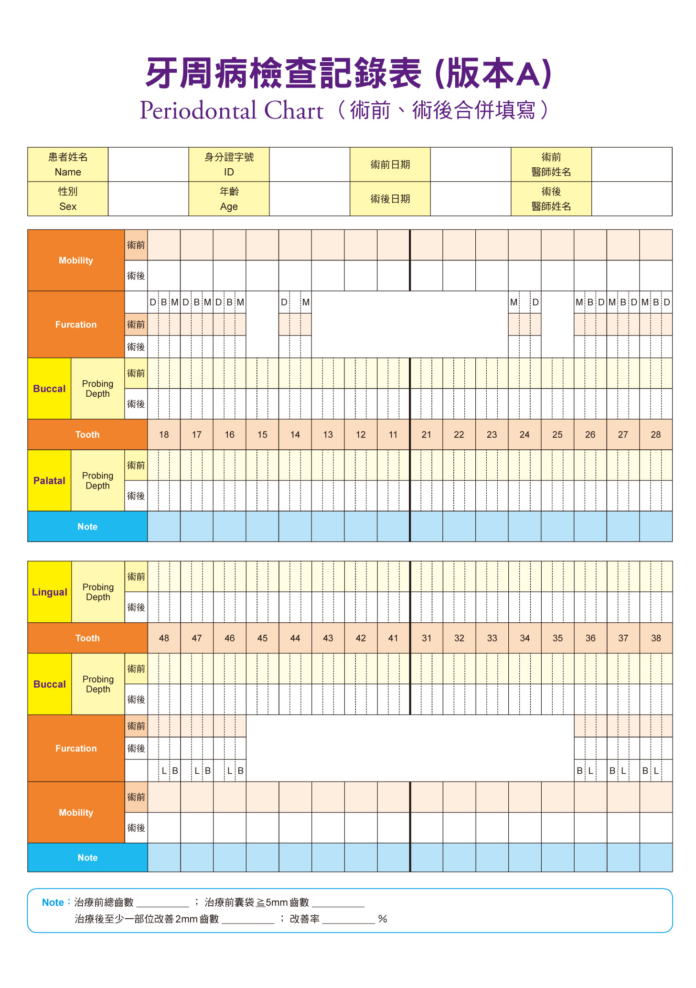
【附件1】牙周病檢查記錄表版本A（前測、後測合併填寫）

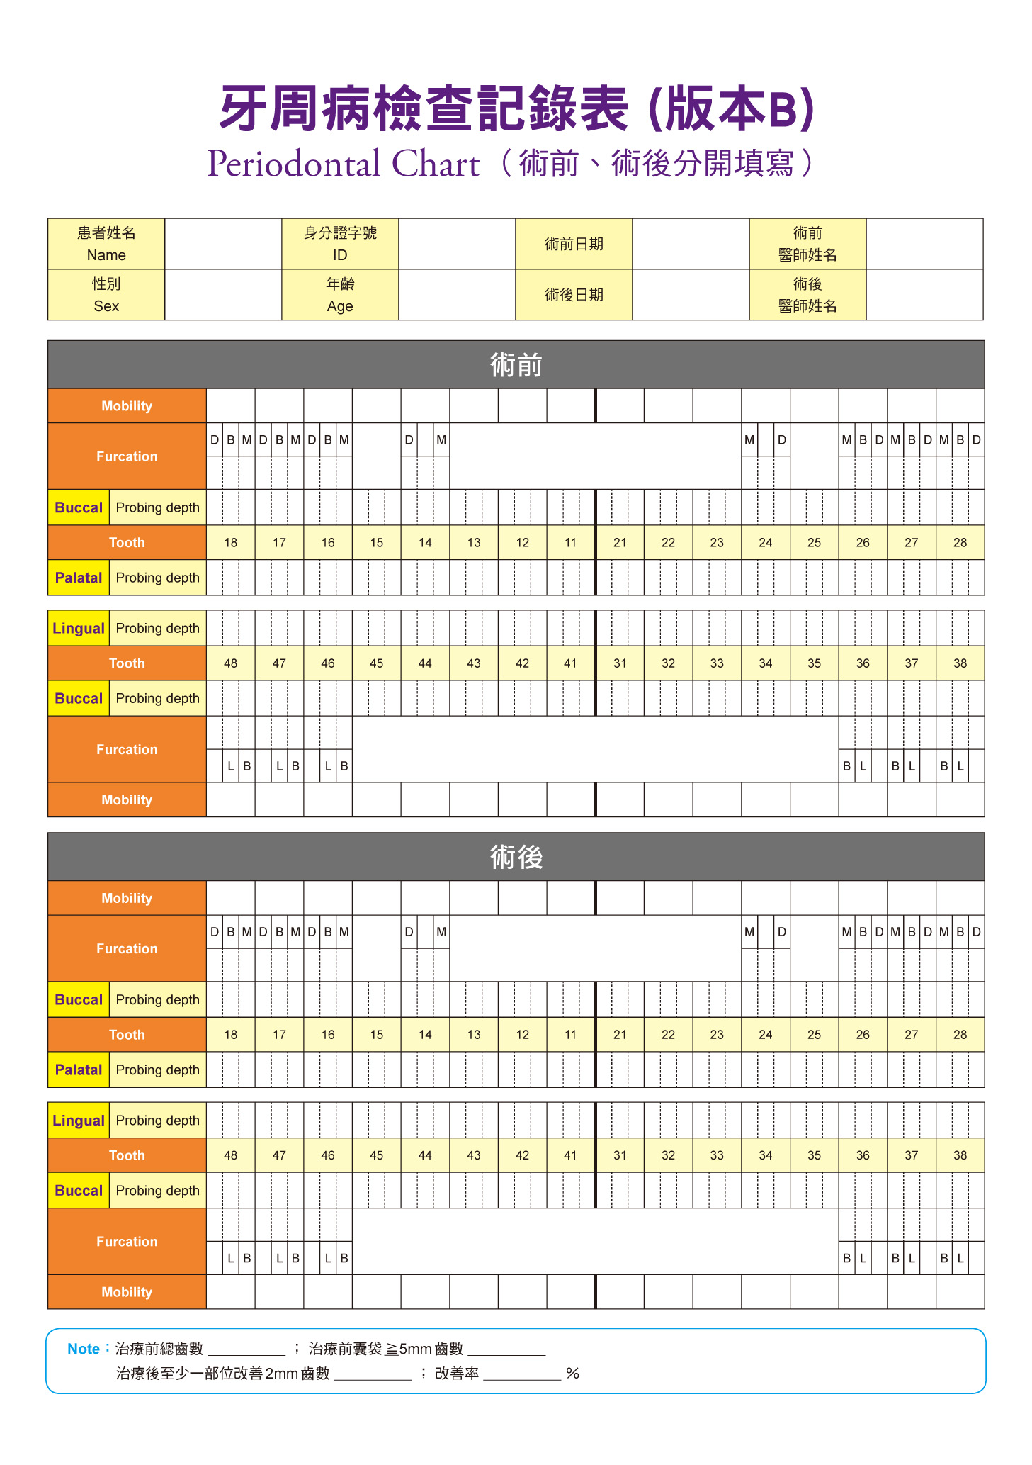
【附件1】牙周病檢查記錄表版本B（前測、後測分開填寫）
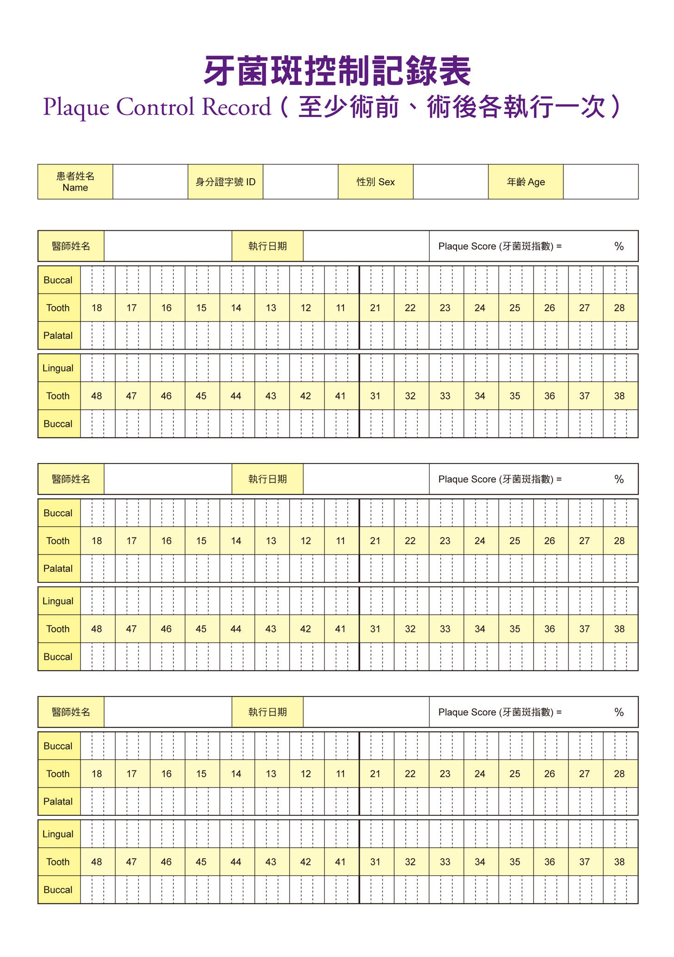
【附件2】牙菌斑控制記錄表
牙周病檢查紀錄表填寫法(Codes of periodontal chart)
1.牙周病檢查紀錄表須註明為術前或術後
2.病人基本資料欄:
Name: 姓名
ID: 身分證號碼
Sex: 性別 M: 男 F: 女
Age: 年齡(足歲)
Date: 檢查日期

3.檢查資料欄
(依牙齒 #18為例，此表上、下、左、右對稱):
Mobility (搖動度):
1: 已會搖。
2: 頰舌側水平方向搖動＜ 1 mm。
3: 頰舌側水平方向搖動≧ 1 mm。
D: 垂直方向可下壓。
Furcation (根岔病變): 水平根岔病變，以 mm 計。
Probing depth (探測深度): 以 mm 計。
註記說明：
牙位(tooth)，頰測(B / buccal)，顎側(P / palatal)，舌側(L / lingual)
近心(M / mesial)，遠心(D / distal)，
X (缺牙): 以英文大寫“X”取代牙齒編號，代表缺牙。

牙菌斑控制記錄表填寫法：
有牙菌斑位置註記為1，缺牙部位以英文大寫“X”取代牙齒編號。
【附件3】
104年度全民健康保險牙醫門診總額牙周病統合照護計畫申請書(以院所為單位)
診所申請類別
□初級□進階
一、醫療院所名稱： 醫事機構代號：
二、所屬層級別：□醫學中心 □區域醫院 □地區醫院 □基層診所
三、申請醫師(欄位不夠可自行增加)
序號  (流水號) | 身分證字號 | 醫師姓名 | 資格  (詳註) | 申請類別 | 備註  (申請加入計畫可免填，申請異動者請註明日期及內容)
 |  |  |  | □加入計畫□異動
 |  |  |  | □加入計畫□異動
 |  |  |  | □加入計畫□異動
 |  |  |  | □加入計畫□異動
 |  |  |  | □加入計畫□異動
註：資格分為1.台灣牙周病醫學會專科醫師、2.台灣牙周病醫學會一般會員、
3.台灣牙周補綴醫學會專科醫師、4.台灣牙周補綴醫學會一般會員、
5.一般醫師；請以號碼填寫。
四、院所電話：（ ） 傳真：（ ）
五、聯絡人姓名： 電話：（ ）
六、院所地址：□□□
醫事服務
機構印章
七、檢附教育訓練証明
備註：
- 申請程序：每月5日前郵寄申請書+教育訓練證明至牙醫全聯會（104台北市中山區復興北路420號10樓，牙醫全聯會收），由全聯會彙整名單送所轄保險人分區業務組核定，核定後將於隔月1日後發核定函予院所。
- 查詢繼續教育積分，請登入衛生福利部公共衛生資訊入口網站（https://this-portal. mohw.gov.tw/index.do）查詢及列印。
3.保險人之分區業務組係依院所別+醫師別核定資格，故同位醫師支援不同院所須分開提出申請。
4.醫師如有執業執照異動，或院所變更醫事機構代號，將影響本計畫資格，須重新填寫申請書，並註明異動日期及內容，按備註1之申請程序提出異動申請。
【附件4】
病人基本資料暨接受牙周病統合性治療確認書
姓名： 病歷號碼：
一、醫學病史：
□糖尿病 □心血管疾病 □高血壓 □呼吸道感染（感冒、肺炎）
□癌 症 □懷 孕 □其他( )
□服用骨質疏鬆藥物 □無
二、個人習慣：
抽 菸：□無 □有 ( 包/天， 年)
喝 酒：□無 □有
嚼檳榔：□無 □有 ( 顆/天， 年)
過 敏：□無 □藥物 ( ) □食物 ( )
三、家族病史：
□糖尿病 □心血管疾病 □高血壓 □癌症 (種類： )
□其他疾病 ( ) □無
醫師之聲明
- 我已經為病人完成治療前評估之工作。
- 我已經儘量以病人所能瞭解之方式，解釋治療之相關資訊，特別是下列事項：
□治療的原因和方式□建議麻醉方式為局部麻醉□牙周病治療之健保支付項目
□治療的預期結果及治療後可能出現的不適症狀以及其處理方式。
□相關說明資料（牙周病照護手冊），我已交付病人。
- 我已經給予病人充足時間，詢問下列有關本次治療與涉及之局部麻醉問題，並給予答覆：
_____________________________________________________________________
病人之聲明
- 以下的事項，牙醫師已向我解釋，並且我已完全了解。
  - 施行治療的原因和方式。
  - 為順利進行治療，我可能同時接受局部麻醉，以解除治療所造成之痛苦及恐懼。
  - 治療的預期結果及治療後可能出現的不適症狀以及其處理方式。
  - 牙周病治療之健保支付項目。
- 我已獲得並且閱讀相關說明資料（牙周病照護手冊）。
- 針對要接受的治療與麻醉之進行，我能向醫師提出問題和疑慮，並已獲得說明。
- 本人一年內未曾接受齒齦下刮除術或牙周翻瓣手術。
基於上述聲明，我同意接受牙周病統合性治療。
牙醫師簽名： 立同意書人簽名： 與病患之關係：
中華民國 年 月 日
註：立同意書人非病人本人者，「與病人之關係欄」應予填載與病人之關係。

【附件5】
104年全民健康保險牙醫門診總額牙周病統合照護計畫
每月增加申報件數申請表(以醫師為單位)

一、醫師姓名：_____________________ 身分證字號：_____________________
二、聯絡人：______________ 電話：______________ 傳真：_______________
地址：____________________________________________________________
三、申請分區別：□台北 □北區 □中區 □南區 □高屏 □東區
四、申請類別：
- 專科醫師（臺灣牙周病醫學會或台灣牙周補綴醫學會）。(須檢附專科醫師證書影本)
- 有教學計畫-教學醫院。
- 有教學計畫者-PGY院所。（須檢附2年內衛生福利部核定證明影本）
- 有醫療需求者（須檢附最近兩個月內每月完成P4003C申報件數達10件以上之病患清單或醫令清單）

備註：
      - 執行本計畫之醫師每月申請件數以不超過20件為原則（以P4002C列計），醫師支援不同院所應合併計算，申報件數超過時，應以立意審查，以確保醫療品質。
      - 若符合以下條件，得提出申請，經保險人核定後可增加每月申報件數。
- 專科醫師（臺灣牙周病醫學會或台灣牙周補綴醫學會），或有教學計畫（教學醫院、PGY院所），得提出申請，經保險人核定後，每月申報件數不限。
- 有醫療需求者，於最近兩個月內每月完成P4003C申報件數達10件以上，得提出申請，經保險人核定後得增加為每月30件。（如於102年3月提出申報，則以102年1、2月申報P4003C之件數核定）申報件數超過核定數時，將採立意審查。
      - 專科醫師、有教學計畫或另有醫療需求者，請於每月5日將申請表及相關資料以掛號郵寄牙醫全聯會，牙醫全聯會初審後，於每月20日前將名單函送所轄保險人分區業務組核定，並由保險人分區業務組函復申請醫師，並副知牙醫師全聯會。
核定結果（由初審單位填寫）：□不符合 □符合-每月30件 □符合-不限件數
初審單位
核 章

